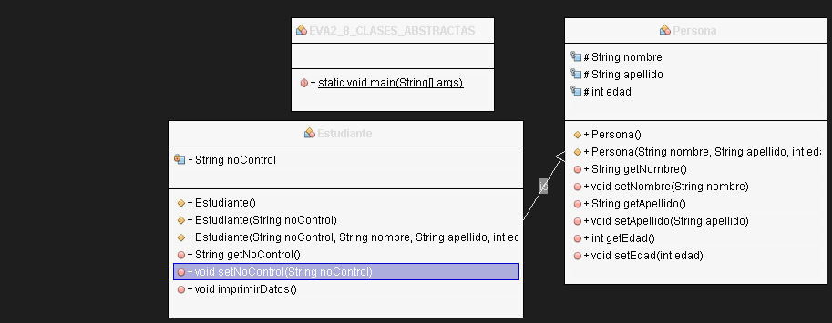EVA2_8_CLASES_ABSTRACTAS